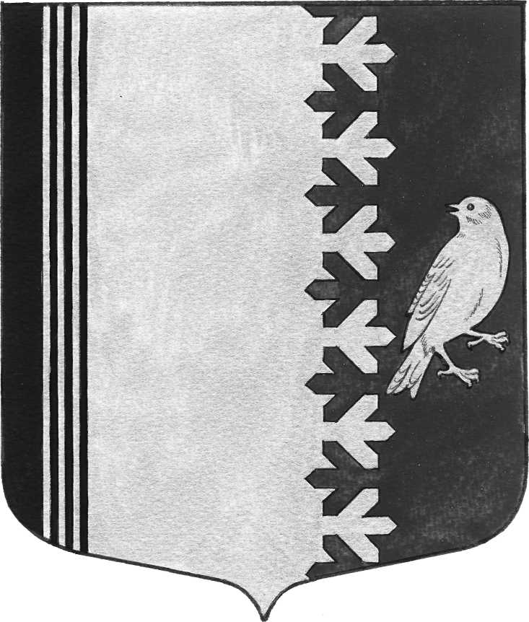

СОВЕТ ДЕПУТАТОВ МУНИЦИПАЛЬНОГО ОБРАЗОВАНИЯ
ШУМСКОЕ СЕЛЬСКОЕ ПОСЕЛЕНИЕ
КИРОВСКОГО МУНИЦИПАЛЬНОГО РАЙОНА
ЛЕНИНГРАДСКОЙ ОБЛАСТИ

Р Е Ш Е Н И Е
от 20 марта 2015 г. N 8
Об утверждении правил использования водных объектов общего пользования для личных и бытовых нужд на территории муниципального образования Шумское сельское поселение Кировского муниципального района Ленинградской области.
В соответствии с Федеральным законом от 06.10.2003 N 131-ФЗ "Об общих принципах организации местного самоуправления в Российской Федерации", пунктом 5 статьи 6 и пунктом 2 статьи 27 Водного кодекса Российской Федерации, Уставом муниципального образования Шумское сельское поселение Кировского муниципального района ленинградской области, совет депутатов МО Шумское сельское поселение решил:
1. Утвердить Правила использования водных объектов общего пользования для личных и бытовых нужд на территории муниципального образования Шумское сельское поселение Кировского муниципального района Ленинградской области согласно приложению.
2. Опубликовать настоящее решение в газете "Вестник МО Шумское сельское поселение".
3. Контроль за выполнением настоящего решения оставляю за собой.
4. Настоящее решение вступает в силу со дня его опубликования.

Глава муниципального образования Ю.С.Ибрагимов

Разослано: дело, прокуратура КМР, Вестник МО Шумское сельское поселение
Приложение
Утверждено
решением совета депутатов
МО Шумское сельское поселение
от 20 марта 2015 года N 8

ПРАВИЛА
ИСПОЛЬЗОВАНИЯ ВОДНЫХ ОБЪЕКТОВ ОБЩЕГО ПОЛЬЗОВАНИЯ
ДЛЯ ЛИЧНЫХ И БЫТОВЫХ НУЖД НА ТЕРРИТОРИИ МУНИЦИПАЛЬНОГО ОБРАЗОВАНИЯ ШУМСКОЕ СЕЛЬСКОЕ ПОСЕЛЕНИЕ КИРОВСКОГО МУНИЦИПАЛЬНОГО РАЙОНА ЛЕНИНГРАДСКОЙ ОБЛАСТИ
1. Общие положения
1.1. Настоящие Правила использования водных объектов общего пользования для личных и бытовых нужд на территории муниципального образования Шумское сельское поселение Кировского муниципального района Ленинградской области (далее - Правила) разработаны в соответствии с Водным кодексом Российской Федерации от 03.06.2006 N 74-ФЗ, Федеральным законом от 06.10.2003 N 131-ФЗ "Об общих принципах организации местного самоуправления в Российской Федерации" и Уставом муниципального образования Шумское сельское поселение Кировского муниципального района Ленинградской области.
1.2. Правила устанавливают порядок и условия общего водопользования на водных объектах, расположенных в границах муниципального образования Шумское сельское поселение Кировского муниципального района Ленинградской области, находящихся в его собственности.
1.3. Все поверхностные водные объекты в территориальных границах муниципального образования Шумское сельское поселение Кировского муниципального района Ленинградской области, находящиеся в муниципальной собственности, являются водными объектами общего пользования, то есть общедоступными водными объектами.
1.4. Под водным объектом понимается природный или искусственный водоем, водоток или иной объект, постоянное или временное сосредоточение вод в котором имеет характерные формы и признаки водного режима, то есть изменение во времени уровней, расхода и объема воды в водном объекте.
1.5. Под использованием водных объектов общего пользования понимается использование различными способами водных объектов общего пользования для удовлетворения потребностей физических лиц.
1.6 Настоящие правила регулируют использование водных объектов общего пользования только для личных и бытовых нужд.
1.7. Настоящие Правила обязательны для исполнения на всей территории муниципального образования Шумское сельское поселение Кировского муниципального района Ленинградской области физическими и юридическими лицами.

2. Использование водных объектов общего пользования
для личных и бытовых нужд.
2.1. Каждый гражданин вправе иметь доступ к объектам общего пользования и бесплатно использовать их для личных и бытовых нужд, если иное не предусмотрено Водным кодексом Российской Федерации и другими федеральными законами.
2.2. Использование водных объектов общего пользования осуществляется в соответствии с правилами охраны жизни людей на водных объектах, утверждаемыми в порядке, определяемом Правительством Российской Федерации и настоящими Правилами.
2.3. К использованию водных объектов общего пользования для личных и бытовых нужд относятся:
забор воды для питьевого и хозяйственно-бытового водоснабжения, полива садовых, огородных и дачных земельных участков, ведения личного подсобного хозяйства, водопоя, купание, плавание на маломерных плавательных средствах, любительское и спортивное рыболовство, удовлетворение иных личных и бытовых нужд, не связанных с осуществлением предпринимательской деятельности.
2.4. Для целей питьевого и хозяйственно-бытового водоснабжения должны использоваться водные объекты общего пользования, защищенные от загрязнения и засорения, пригодность которых для указанных целей определяется на основании санитарно-эпидемиологических заключений в соответствии с действующим законодательством.
2.5. Для водных объектов, используемых для целей питьевого и хозяйственно-бытового водоснабжения, устанавливаются зоны санитарной охраны в соответствии с законодательством о санитарно-эпидемиологическом благополучии населения.
2.6. Полоса земли вдоль береговой линии водного объекта общего пользования (береговая полоса) предназначается для общего пользования. Ширина береговой полосы водных объектов общего пользования составляет двадцать метров, за исключением береговой полосы каналов, а также рек и ручьев, протяженность которых от истока до устья не более чем десять километров. Ширина береговой полосы каналов, а также рек и ручьев, протяженность которых от истока до устья не более чем десять километров, составляет пять метров.
2.7. Каждый гражданин вправе пользоваться (без использования механических транспортных средств) береговой полосой водных объектов общего пользования для передвижения и пребывания около них, в том числе для осуществления любительского и спортивного рыболовства и причаливания плавучих средств.
2.8. При использовании водных объектов общего пользования, в том числе береговой полосы водного объекта, запрещается:
- забор воды для питьевого и хозяйственно-бытового водоснабжения - во всех без исключения водных объектов общего пользования - без соответствующего разрешения органов санитарно-эпидемиологического и ветеринарного надзора;
- загрязнение и засорение водоемов и береговой полосы мусором, твердыми и жидкими бытовыми отходами;
- водопой и купание домашних животных и скота;
- плавание на маломерных плавательных средствах во всех без исключения водных объектах общего пользования без соответствующей регистрации маломерных плавательных средств в соответствии с действующим законодательством;
- плавание на других приспособлениях, не являющихся маломерными плавательными средствами;
- использование механических транспортных средств при пользовании водоемами;
- совершение иных действий, угрожающих жизни и здоровью людей и наносящих вред окружающей среде.
3. Приостановление или ограничения использования водных объектов
общего пользования для личных и бытовых нужд
3.1. Водопользование может быть приостановлено или ограничено в случае:
- угрозы причинения вреда жизни или здоровью человека;
- возникновения радиационной аварии или иных чрезвычайных ситуаций природного или техногенного характера;
- причинения вреда окружающей среде;
- в иных случаях, предусмотренных федеральным законодательством.
3.2. Приостановление водопользования в случаях, предусмотренных Кодексом Российской Федерации об административных правонарушениях, осуществляется в судебном порядке. В иных случаях приостановление водопользования осуществляется органами местного самоуправления в пределах их компетенции в соответствии с федеральными законами.
3.3. Ограничение водопользования устанавливаются нормативными правовыми актами исполнительных органов государственной власти, нормативными правовыми актами органов местного самоуправления или решением суда.
3.4. Информация об ограничении водопользования на водных объектах общего пользования предоставляется жителям муниципального образования органами местного самоуправления через средства массовой информации и посредством специальных информационных знаков, устанавливаемых вдоль берегов водных объектов. Могут быть использованы также иные способы предоставления такой информации.
4. Полномочия органов местного самоуправления
4.1. К полномочиям органов местного самоуправления в отношении водных объектов, находящихся в собственности муниципального образования, относятся:
- владение, пользование и распоряжение такими водными объектами;
- осуществление мер по предотвращению негативного воздействия вод и ликвидации его последствий;
- осуществление мер по охране таких водных объектов.
5. Ответственность за нарушение настоящих Правил
5.1. Лица, виновные в нарушении настоящих Правил, несут ответственность согласно действующему законодательству Российской Федерации.

